390 aktiebolag i konkurs under februari
– en minskning med 21 procent
Antalet konkurser fortsätter att minska även under februari månad. Efter en rekordstark start i januari uppvisar även februari sjunkande siffror. Totalt gick 390 aktiebolag i konkurs vilket är en minskning med 21 procent jämfört med samma månad förra året (491). Positivt är även att konkurserna sjunker kraftigt i samtliga tre storstadslän.

- Visserligen blev det inget historiskt rekord denna månad med det är fortfarande en låg siffra. Vi får backa nästan 7 år innan vi hittar siffror som är i samma härad som denna februarimånad, säger Krister Jonsson, Sverigechef på Creditsafe.

De 10 största konkurserna under februari är spridda över hela landet. Största konkurserna sett till omsättning var Osd Bil AB i Sundsvall (125 miljoner), Safe Logistics i Sverige AB i Jordbro (99,8 miljoner) och Noremech AB i Skövde (71,8 miljoner).

Totalt antal anställda som berördes av konkurserna var 1 166, en minskning med 10 procent jämfört med samma period förra året (1296). 25 av de 370 konkursade företagen hade tio eller fler anställda. Safe Logistics i Sverige AB i Jordbro var det konkursade företag med flest drabbade medarbetare, 120 anställda. Därefter följt av Noremech AB i Skövde med 81 anställda och Visby Bilgods Aktiebolag i Visby med 60 anställda.

De län där konkurserna minskat mest under februari är Södermanland (-83%), Västmanland (-69%) och Jönköping (-68%). I Blekinge (+400%), Kronoberg (+400%) och på Gotland (+100%) har antalet konkurser ökat under februari jämfört med samma period förra året. Samtliga storstadsregioner uppvisar alla en kraftig minskning, Stockholm (-18%), Västra Götaland (-24%) och Skåne (-16%).
- Blekinge visar upp röda siffror för andra månaden i rad med en ökning på 400 procent, men man ska komma ihåg att de sker utifrån redan låga siffror, fem konkurser denna månad jämfört med en konkurs samma månad förra året. Eller Kronoberg som gick från två konkurser i februari förra året till 10 stycken i år, säger Krister Jonsson.
För konkursstatistik per den 1 mars 2016, se bilaga som omfattar:
- Antal aktiebolagskonkurser under 2014, 2015 och 2016 uppdelat per månad
- Konkurser i februarimånader 1998-2016
- Antal aktiebolagskonkurser uppdelat per län
- 10 största konkurserna under februari 2016 (omsättning)
För mer information
Krister Jonsson, Sverigechef Creditsafe
Telefon 070-628 08 99 eller via e-post krister.jonsson@creditsafe.se
Sandra Andersson, Marknadsansvarig Creditsafe
Telefon 070-030 36 37 eller via e-post sandra.andersson@creditsafe.se

Bilaga - Creditsafe konkursstatistik
Antal aktiebolagskonkurser under 2014, 2015 och 2016 uppdelat per månad

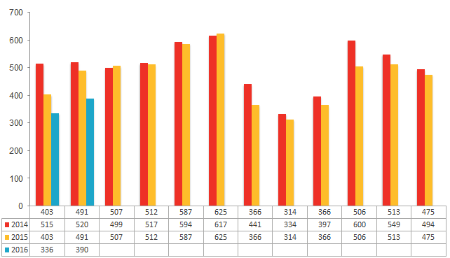

Konkurser i februarimånader 1998-2016

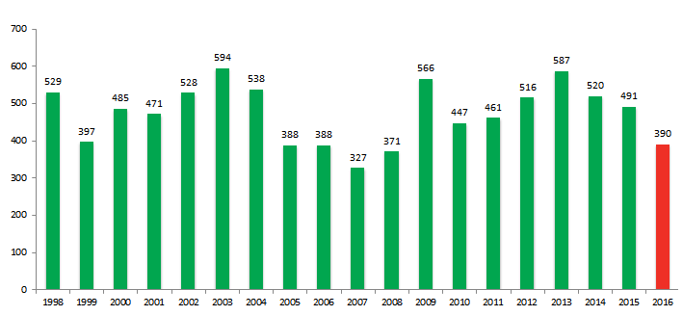

Antal aktiebolagskonkurser uppdelat per län:
Län | Februari  2016 | Februari  2015 | Jan-Feb  2016 | Jan-Feb  2015 | Jan-Feb  Skillnad %
Blekinge | 5 | 1 | 9 | 2 | 350%
Dalarna | 10 | 9 | 18 | 20 | -10%
Gotland | 4 | 2 | 4 | 6 | -33%
Gävleborg | 7 | 9 | 12 | 23 | -48%
Halland | 12 | 18 | 25 | 27 | -7%
Jämtland | 2 | 5 | 8 | 12 | -33%
Jönköping | 6 | 19 | 13 | 30 | -57%
Kalmar | 10 | 10 | 14 | 20 | -30%
Kronoberg | 10 | 2 | 12 | 7 | 71%
Norrbotten | 11 | 10 | 20 | 20 | 0%
Skåne | 53 | 63 | 110 | 137 | -20%
Stockholm | 124 | 152 | 225 | 263 | -14%
Södermanland | 3 | 18 | 10 | 23 | -57%
Uppsala | 9 | 21 | 20 | 33 | -39%
Värmland | 16 | 11 | 31 | 23 | 35%
Västerbotten | 7 | 9 | 14 | 17 | -18%
Västernorrland | 10 | 10 | 13 | 22 | -41%
Västmanland | 5 | 16 | 11 | 24 | -54%
Västra Götaland | 59 | 78 | 111 | 135 | -18%
Örebro | 15 | 12 | 23 | 26 | -12%
Östergötland | 9 | 11 | 17 | 18 | -6%
Ej definerat | 3 | 5 | 6 | 6
Totalt | 390 | 491 | 726 | 894 | -19%

10 största aktiebolagskonkurserna under februari 2016 (omsättning)
Företag | Omsättning (Tkr) | Anställda | Postadress
Osd Bil AB | 125191 | 19 | SUNDSVALL
Safe Logistics i Sverige AB | 99877 | 120 | JORDBRO
Noremech AB | 71879 | 81 | SKÖVDE
Visby Bilgods Aktiebolag | 65530 | 60 | VISBY
KST Infoservice AB | 59814 | 39 | KALMAR
EVS i Borlänge AB | 39209 | 16 | BORLÄNGE
Too Early AB | 35363 | 12 | SALTSJÖ-BOO
WoLuNo Invest AB | 32593 | 20 | ÖREBRO
Birsta Musik AB | 27971 | 13 | SUNDSVALL
Skellefteå Hushållsservice AB | 27800 | 14 | SKELLEFTEÅ
*Statistiken redovisar beslutade konkurser under månaden.

